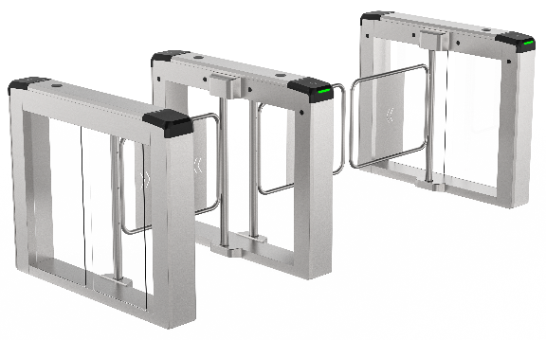

DS-K3B300LSW
通用摆闸

DS-K3B300LSW通用摆闸，高寿命和高稳定性，高效防尾随，支持人脸组件、各类IC/ID读卡器、二维码阅读器、身份证阅读器等外设选配与接入。广泛应用于普教、社区、园区、医院、场馆等出入口控制。
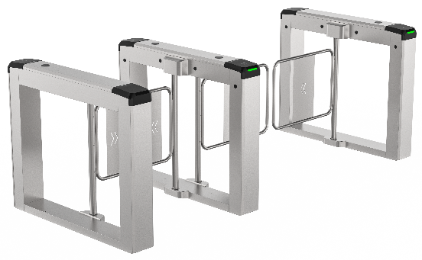

订货型号
标配 | L | M | R
边机无隔板（未图示） | DS-K3B300LSW-L/Pa/L | DS-K3B300LSW-M/Pa | DS-K3B300LSW-R/Pa/L
边机含隔板（如图示） | DS-K3B300LSW-L/Pa | DS-K3B300LSW-M/Pa | DS-K3B300LSW-R/Pa
注意：外设（读卡器、人脸等）、门翼、遥控器、遥控接收模块、超级电容、加热模块、权限控制器均为选配件，默认不包含这类配件

产品特性
门禁控制（选配）
- 计划模板：支持255组计划模板管理，128个周计划，1024个假日计划；支持常开、常闭、受控、感应、无障碍时段管理；
- 多重认证：支持多个人员认证通过后才开门；
- 非授权名单：支持中心下发非授权人员信息，实现本地非授权人员的核验；
- 报警功能：设备支持非授权人员的反向闯入、误闯、滞留、尾随、翻越报警等；
- 事件上传：在线状态下将设备认证结果实时上传给平台，支持断网续传功能，设备离线状态下产生事件在与平台连接后会重新上传;
- 单机直连模式：设备可进行本地管理，可支持查询、设置、管理设备参数等；
- WEB管理：支持PC Web管理，可进行人员管理、参数配置、事件查询、系统维护等操作。
- 反潜回：设备支持跨主机反潜回功能，有效防止未授权人员尾随进入；
- 二维码：支持动态二维码，嵌入式安装，二维码与读卡器合二为一布局简洁整体性好；
通道控制
- 通行模式：设备支持进出方向通行状态（受控、常开、常闭、感应、无障碍）的灵活配置
- 感应模式：门翼关闭状态，当检测到红外感应区红外触发时，门翼打开；
- 无障碍通行模式：对应方向门常开，用户未认证通行时，门翼关闭并根据配置参数进行联动报警。对对向人员不做管控权限。
- 在受控通行模式，经授权人员才能通过，未经授权人员无法通行；
- 交叉通行：一方通行后在未关门前对向认证通过，门翼保持不动，由对向人员通行结束门翼再关闭；
- 管控模式：设备可根据实际管控需求设置警戒模式与宽松模式，默认为宽松模式；
- 自动复位：设备具有自动复位功能，开门后在规定的时间内未通行，系统将自动取消用户的本次通行的权限，可设定通行时间；
- 记忆模式：设备支持记忆模式，可实现连续快速通行；
- 消防联动：设备具有消防联动接口，当消防信号触发时，门翼自动打开，快速引导人员疏散；
- 断电通行：设备可选配超级电容，断电时门翼自动打开，人员可自由通行，防止恐慌；
- 远程控制：设备可选配遥控器支持远程控制；
电机控制
- 电机驱动：设备采用直流无刷电机，电机运行寿命300万次以上
- 机械防夹：设备具备防夹功能，在门翼复位的过程中遇阻时电机自动停止工作,防止人员受伤；
- 防冲撞：设备具备防冲撞功能，在没有接收到开门信号时，若受到不超过40N•m的冲击力，门翼保持锁止状态；
- 开门角度：默认88度；
通道探测
- 红外传感：设备采用4对红外检测传感器，采用防尾随控制技术，授权人员才能通过，未经授权人员尾随或反向闯入触发红外时会联动声光报警；并能在阴天、晴天、白天、黑夜等环境下稳定运行，不产生误报
- 红外防夹：设备具备红外防夹功能，在门翼复位的过程中检测到红外触发时电机自动停止工作,防止人员受伤；
- 红外屏蔽（配置权限板后支持）：若通道内红外对射有损坏，可通过屏蔽已损坏的红外对射，让通道暂时恢复使用
- 自定义关门防夹（配置权限板后支持）：可自定义人员通过哪一颗红外后取关闭闸门，默认是通过最后一颗红外，降低尾随的可能性
- 人数统计：设备支持人数统计功能配置，可实时获取设备进出方向总人数；
互动控制
- 人机互动：
- 认证或自由通行状态下：通行认证指示灯默认绿色常亮，认证通过后认证指示灯绿灯闪烁直至门翼关闭，对向红灯常亮，认证不通过亮红灯并闪烁。
- 禁止通行状态下：通行认证指示灯默认红色常亮
- 灯效显示：指示灯亮度可以自定义调节，符合环境要求；
- 语音控制：标配仅播报固定声音；配置权限板时具备文字转语音（TTS）和语音合成技术；
- 防涝水高度：不小于860mm, 最大程度防止设备在雨季涝水后无法使用的问题；

技术参数
型号 | DS-K3B300LSW
供电方式 | AC 200-240 V，50/60 Hz
物理接口 | TCP/IP,I/O,RS232,RS485（根据选配权限板的情况）
红外对数 | 4对
使用环境 | 室外；室内
工作温度 | -20℃-+70℃; 温度低于-20℃时增配加热模块可支持到-40℃
工作湿度 | 10%至95%（不凝聚成水滴）
通行速率 | 20-60人/分钟  实际通行速率受人员情况和通行模式影响
箱体材质 | SUS304拉丝不锈钢；厚度1.0±0.1 mm
门翼材质 | 亚克力、不锈钢
通道宽度 | 亚克力门翼：650mm/750mm/850mm/950mm  不锈钢门翼：650mm/750mm/850mm/950mm/1100mm/1200mm/1300mm/1400mm
外观尺寸 | 1200mm*170mm*1000mm;  产品宽度170mm未包含机芯凸出59mm，边机凸出单边，中间机凸出两侧
产品重量 | 裸机：左20、中25、右24  毛重：左23、中28、右27
产品功耗 | 待机30W，运行80W，最大120W（不含人脸）

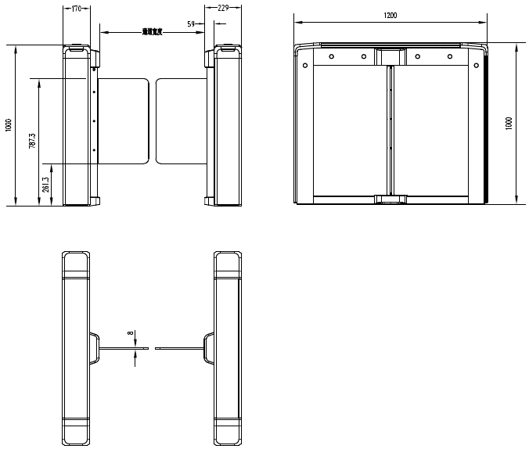
外形尺寸

注意事项
人行通道产品的主要成分之一是不锈钢，不锈钢具有良好的不锈性（抵抗大气氧化的能力）和耐蚀性（在含酸、碱、盐的介质中耐腐蚀的能力），但其抗腐蚀能力会随其自身化学成分、使用环境等因素而改变。为了保持不锈钢的美观，延长使用寿命，需要对其定期进行保养维护。
维护注意事项如下：
- 不同使用环境下需要选用不同规格的不锈钢，一般环境下可以选用304不锈钢，海边、化工厂等环境下建议选用316不锈钢。
- 保持产品表面清洁和干燥。
- 当产品表面出现污物时，可以用无纺布和酒精进行清洁。
- 当产品表面出现锈斑时，可以使用百洁布（切记不可用钢丝清洁球）在锈斑处顺着纹路来回擦拭直至清除，然后用无纺布和不锈钢保养剂整体擦拭一遍。
- 需要定期用无纺布和不锈钢保养剂对闸机整体擦拭进行保养维护。一般情况下建议一个月一次；若环境比较恶劣（如海边、化工厂等）建议一周一次。

